Presseinformation

Einzelphotonenzählmodul mit Spitzen-Photonenerkennungseffizienz bei 1064 nm

Excelitas präsentiert das neue Einzelphotonenzählmodul SPCM-1064, das für eine leistungsstarke Detektion im Wellenlängenbereich von 905 nm bis 1064 nm entwickelt wurde und eine hervorragende Empfindlichkeit im nahen Infrarotbereich (NIR) bietet, in dem viele analytische und quantenoptische Systeme arbeiten. Die hohe Empfindlichkeit im nahen Infrarot ermöglicht eine genaue, rauscharme Detektion in Anwendungen wie Raman-Spektroskopie, IR-Photolumineszenz, Wind-Lidar, Aerosolüberwachung und bei quantenoptischen Experimenten, insbesondere dort, wo schwache Signale oder Fluoreszenz die bisher verfügbaren Detektoren überfordern. Herzstück des SPCM-1064 ist eine hocheffiziente Silizium-Avalanche-Photodiode, die eine typische Photonenerkennungseffizienz (PDE) von 10 % bei 1064 nm aufweist. Damit erweitert das neue SPCM die Einzelphotonendetektion auf den anspruchsvollen 1064-nm-Bereich, eine Wellenlänge, bei der eine zuverlässige Photonenzählung bisher schwierig war.

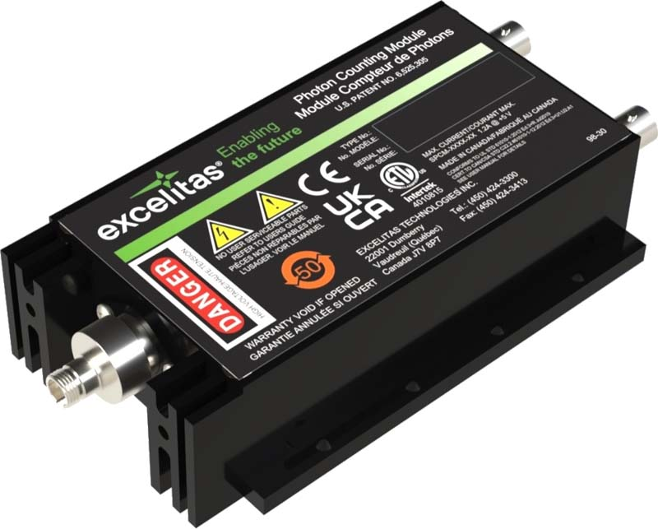
Bild: Das neue SPCM detektiert Einzelphotonen im Nahinfrarot und speziell im herausfordernden 1064-nm-Bereich

Das Modul liefert außerdem eine PDE von mehr als 50 % im Bereich von 750 nm bis 950 nm und 57 % bei 830 nm, relevant für Raman-Messungen, fluoreszenzunterdrückte Spektroskopie und TRPL mit 830-nm-Anregung. Die typische PDE bei 905 nm beträgt 58 %, also exzellente Werte für NIR-Analysesysteme, nichtlineare optische Experimente und 905-nm-basierte Anregungsschemata. Das neueste Modell hat alle Stärken der bewährten SPCM-AQRH-Baureihe von Excelitas: hohe Temperaturstabilität, robuster Überlastschutz sowie ein lineares Ausgangssignal bis hin zu hohen Zählraten. Diese Linearität bei großen Zählraten gewährleistet genaue quantitative Messungen, die für schnelle Scans und dynamische Experimente entscheidend sind, und das auch bei hoher Photonenflussdichte. Die hervorragende Gleichmäßigkeit über einen großen aktiven Bereich von 500 µm sorgt für eine konsistentere Signalerfassung und reduzierten Kalibrierbedarf für präzise Messungen. Der große aktive Bereich verbessert die Photonenerfassung aus divergenten Strahlen, erleichtert die Ausrichtung durch eine höhere Toleranz und gewährleistet eine stabile Kopplung in Mikroskopie- und Spektroskopieanwendungen. Die Option, Ausgangssignale nur in einem bestimmten Zeitfenster zu erfassen, ermöglicht eine präzise Zeitsteuerung und Hintergrundunterdrückung und sorgt so für ein verbessertes Signal-Rausch-Verhältnis. Die einzelne +5-V-Stromversorgung vereinfacht die Systemintegration.
Excelitas wird das neue Einzelphotonenzählmodul SPCM-1064 auch auf der Photonics West ausstellen.

Excelitas auf der SPIE Photonics West
San Francisco, 20.–22. Januar 2026
Stand #637

Mehr Informationen: https://www.excelitas.com/de/product/spcm-1064-single-photon-counting-module

Bilder: | spcm-1064_single-photon_counting_module | Zeichen: | 2506
Dateiname: | DEpm_20260107_spcm-1064 | Datum: | 07.01.2026
Tags: | Einzelphotonenzählmodul, SPCM, Einzelphotonendetektion, Photonenzählung, 1064 nm, NIR, Nahinfrarot, Raman-Spektroskopie, IR-Photolumineszenz, Wind-Lidar, Aerosolüberwachung, Quantenoptik, Photonics West | gii ID: | 202512092
Über Excelitas
Excelitas ist ein führender Anbieter von fortschrittlichen, lebensbereichernden Technologien und beliefert internationale Marktführer in den Bereichen Life Sciences, Advanced Industrial, Halbleiter der nächsten Generation und Avionik. Excelitas hat seinen Hauptsitz in Pittsburgh, PA, USA, und ist ein unverzichtbarer Partner bei der Konzeption, Entwicklung und Fertigung zukunftsweisender Technologien. Das Unternehmen bietet Kunden auf der ganzen Welt herausragende Innovationen aus den Bereichen Sensorik, Detektion, Bildgebung, Optik und Speziallichtquellen. Excelitas treibt mit seinen Innovationen viele relevante Megatrends voran, die wegweisend für die Zukunft sind, darunter Präzisionsmedizin, industrielle Automatisierung, künstliche Intelligenz und vernetzte Geräte (IoT).
Bleiben Sie auf Facebook, LinkedIn, Instagram und X mit Excelitas in Verbindung.
Kontakt:  Excelitas  Marie-Luise Bopp  Senior Marketing Manager  Reinhard-Heraeus-Ring 7  63801 Kleinostheim  Tel.: +49 6027 121 7959  E-Mail: marie-luise.bopp@excelitas.com  Internet: www.excelitas.com |  | gii die Presse-Agentur GmbH  Christburger Straße 41  10405 Berlin  Tel.: +49-30-538965-0  E-Mail: info@gii.de  Internet: www.gii.de

